Drage učenke, učenci, spoštovani starši!
Pred nami so prvomajske počitnice, ki bodo v našem življenju prvič drugačne. Kljub temu vam želim, da jih preživite čimbolj sončno in prijazno v krogu svojih domačih. Šolo pa dajte na stran in UŽIVAJTE kolikor se da.

__________________________________________________________________
Pred nami pa je še en delovni dan. Nalog ni potrebno poslati takoj, lahko po počitnicah.
Petek, 24. 4. 2020
- SLJ:
Namen današnje ure je pretvarjanje osebnih lastnih imen v svojilne pridevnike.
Uspešen bom, ko bom pravilno pretvoril ženska in moška imena v svojilne pridevnike.

1. Učbenik Radovednih 5, stran 108 in 109:
- GLASNO preberite in poiščite odgovora na naslednji vprašanji:
Kako pišemo svojilne pridevnike? | Kako tvorimo svojilne pridevnike iz osebnih lastnih imen?

- nato rešite Zmoreš tudi več in sicer 1., 3. in 4. nalogo.

- SLJ:
Namen današnje ure je pretvarjanje zemljepisnih lastnih imen v vrstne pridevnike.
Uspešen bom, ko bom samostojno odkril napake pri pretvorbi zemljepisnih lastnih imen v vrstne pridevnike in jih tudi znal odpraviti.

2. Učbenik Radovednih 5, stran 110 in 111:
- GLASNO preberite in poiščite odgovora na naslednji vprašanji:
Kako pišemo besede, ki jih tvorimo iz zemljepisnih lastnih imen? | Kako tvorimo vrstne pridevnike iz zemljepisnih lastnih imen?

- nato rešite Zmoreš tudi več in sicer 1., 4. in 6. nalogo.
DRU: Ponovimo – MODERNA DOBA
(odgovore zapišite v zvezek)
- Brez katerega izuma moderne dobe si ne predstavljaš življenja? Pojasni, zakaj?
_____________________________________________________________________________________________________________________________________________________________________________________________________________________

- V čem se gospodarsko razvite države razlikujejo od tistih v razvoju?

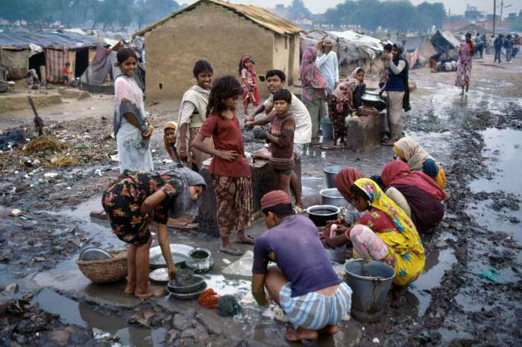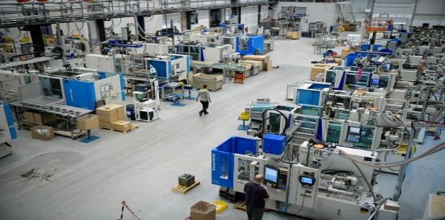

________________________________________________________________________________________________________________________________________

- Kateri so glavni problemi sodobnega sveta? Pomagaj si s fotografijami.
________________________________________________________________________________________________________________________________________

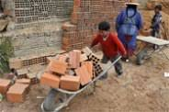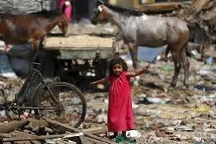
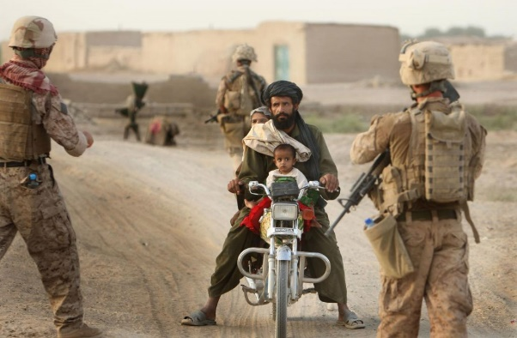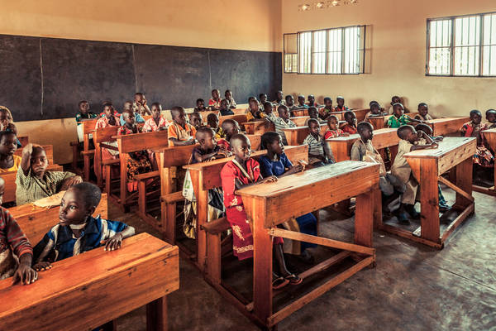
- Izberi si enega izmed problemov in predlagaj, kako bi ga lahko rešili ali vsaj zmanjšali.
PROBLEM: ____________________________________________________
______________________________________________________________
REŠITEV: ___________________________________________________________
________________________________________________________________________________________________________________________________________

Vse dobro, lepe počitnice in VSI OSTANIMO ZDRAVI!
Učitelj Jaroš


OBVESTILO: Če ima kdo izmed vas kakršnakoli vprašanja, se lahko jutri priključite na video povezavi ob 11.00 in sicer:
https://vid.arnes.si/
- nekatere bo vprašal, če dovolite uporabo mikrofona in kamere – klikneš dovoli;
- nato vpišeš ime srečanja: Jaroš Bohnec in že smo povezani.
Je pa pripeta povezava tudi v spletni učilnici pod to nalogo in sicer po naslovom RAZREDNA URA.

